嘉義縣 民和 國民 小 學
111學年度雙語國家政策－口說英語展能樂學計畫
國民中小學英語日活動成果報告表
活動名稱 | 聖誕報佳音 |  | 辦理日期 | 111.12.22
辦理地點 | 中走廊、各班教室、幼兒園 |  | 參加人數 | 181
成果摘要-活動內容介紹及特色說明  (列點說明) | 1.結合聖誕節活動，由各班歡唱英語聖誕歌曲，搭配歌曲讓學生感受過節氣氛，也更容易學會英語歌曲。  2.五年級在學校歡唱歌曲後，到社區報佳音分享節慶的歡樂。
檢討或建議事項 | 1.聖誕歌曲，兩個年級重複，可事先協調。  2.除了歡唱聖誕歌曲外，可以另外選擇表演或繪本朗讀。
照片說明（4-10張）
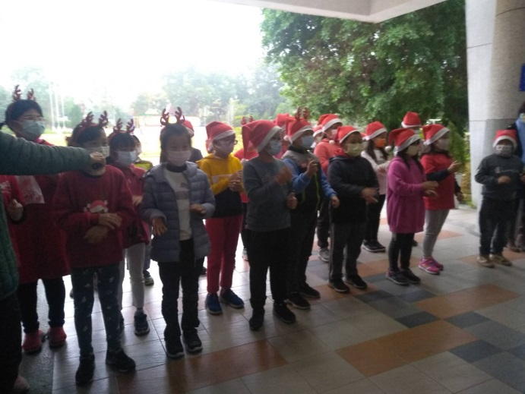 |  | 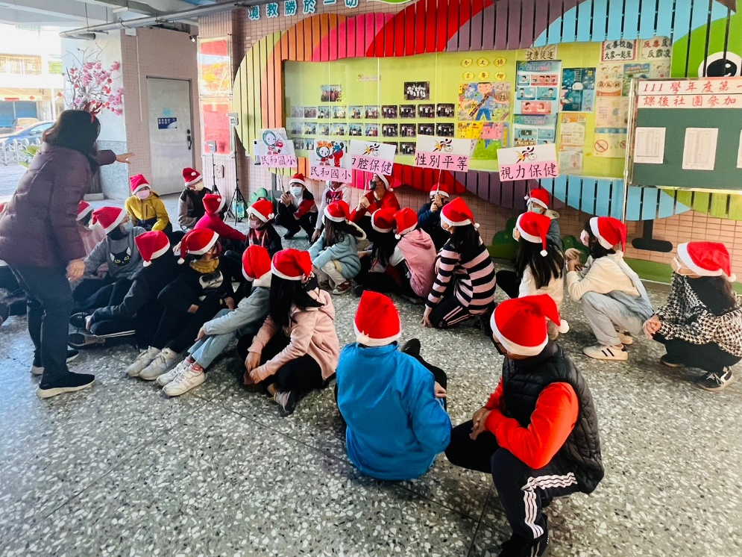
中年級於活動集會時歡唱”Santa claus is coming to town” |  | 高年級於活動集會時歡唱”Santa claus is coming to town”
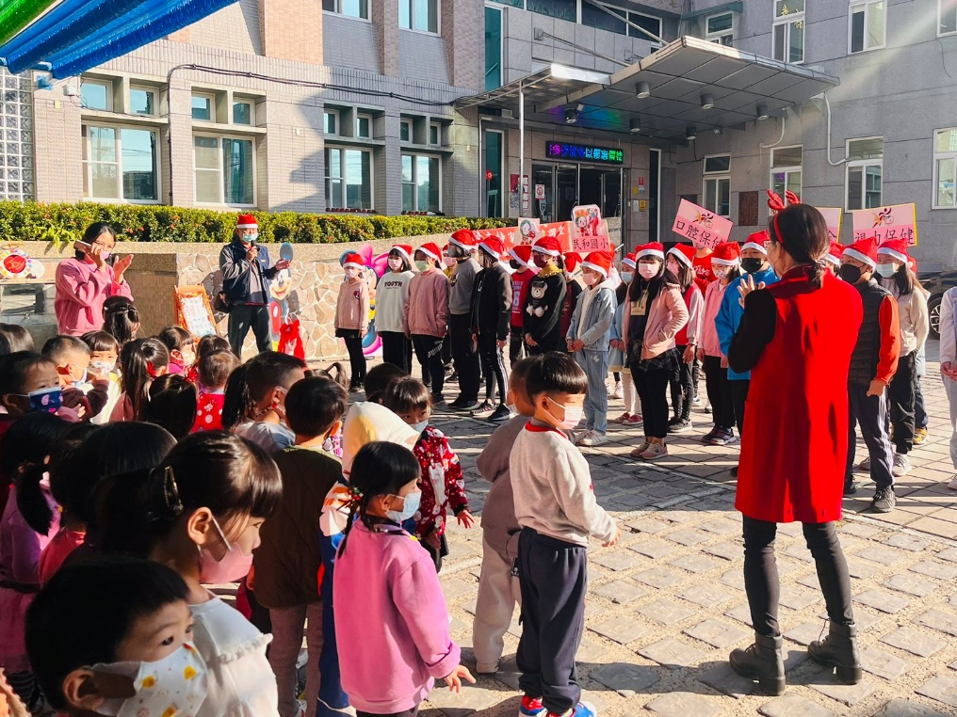 |  | 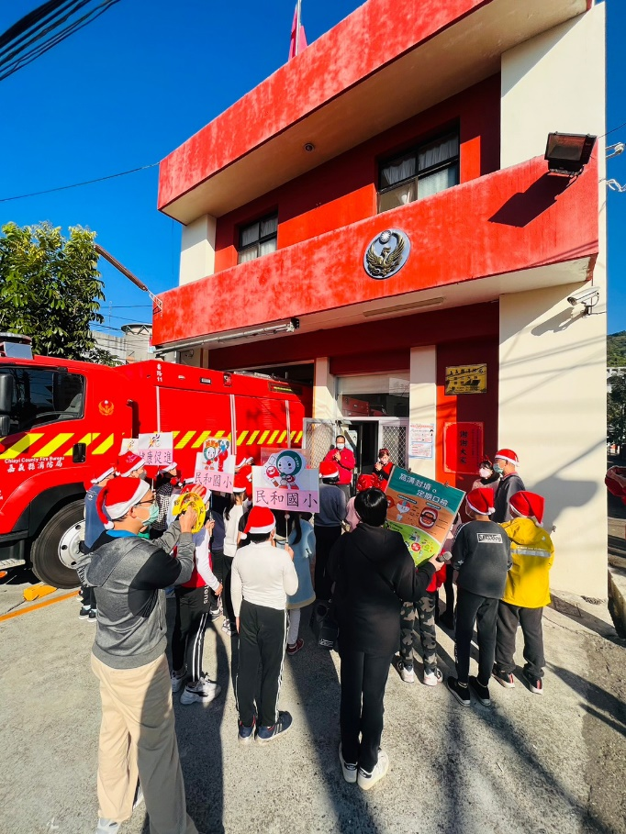
五年級報佳音”Merry Christmas & happy new year” |  | 五年級報佳音，並朗讀聖誕童詩。
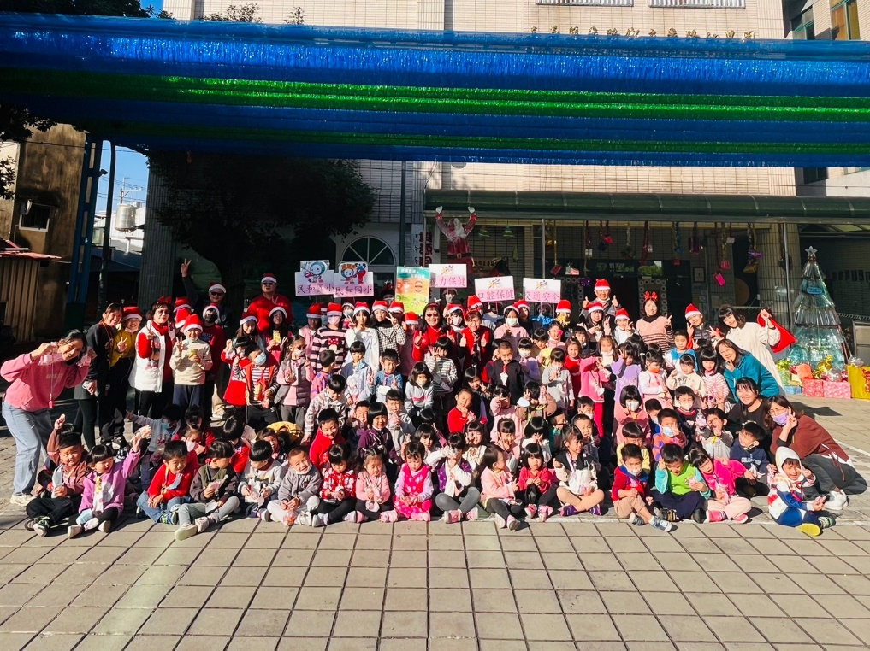 |  | 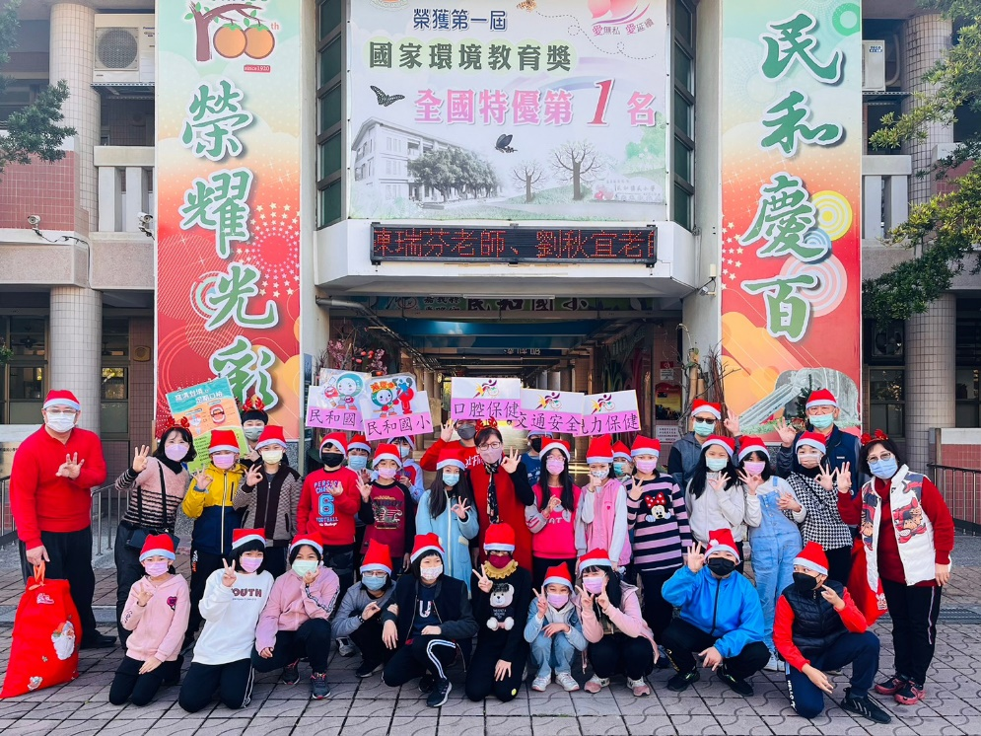
五年級與社區居民、幼兒園同樂。 |  | 社區報佳音圓滿成功。

